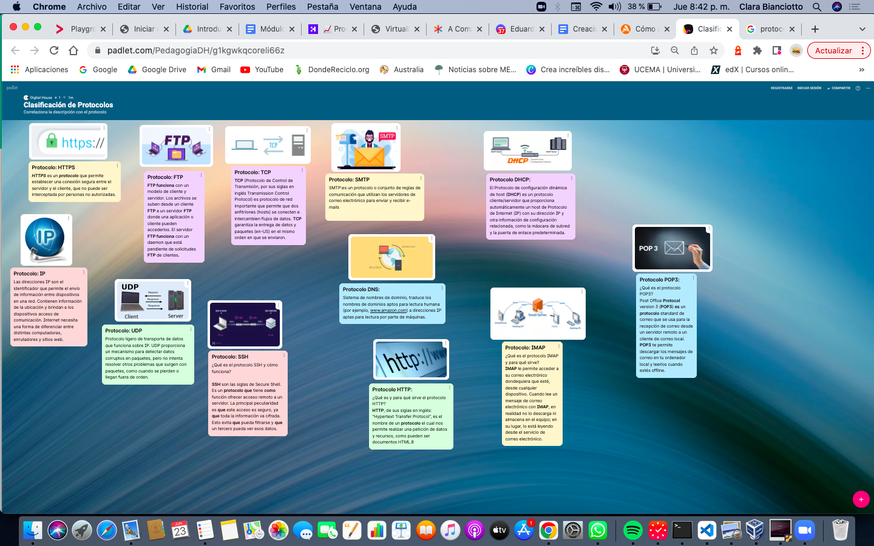

IP privada → IP 192.168.0.28

y máscara de red: →255.255.255.0

IP pública → 200.127.49.164